Arts et vivre ensemble
Des cœurs hauts en couleurs !!!
Je vous propose de mettre des couleurs dans nos cœurs et dans ceux des autres…
L’idée : accrocher des cœurs à nos fenêtres, portes, balcons, portails pour remercier toutes les personnes qui travaillent en ce moment pour que nous puissions continuer de vivre (soignants, postiers, caissiers, policiers, pompiers, éboueurs… et tant d’autres !)
Voici quelques pistes…
- Tracer des cœurs de différentes tailles sur une feuille.  Selon ses compétences, il peut tracer les cœurs et les découper.  Sinon, préparez-lui les cœurs découpés. | - Ensuite, Proposez à votre enfant de décorer les cœurs :  - Colorier  - Décorer avec des graphismes  - Coller des petits papiers  - Peindre avec un pinceau, son doigt, un coton-tige
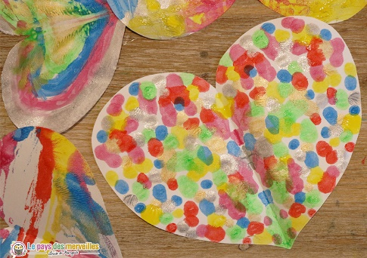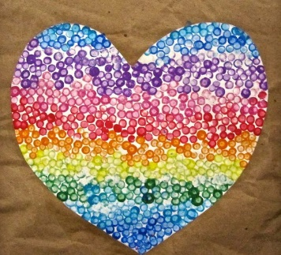
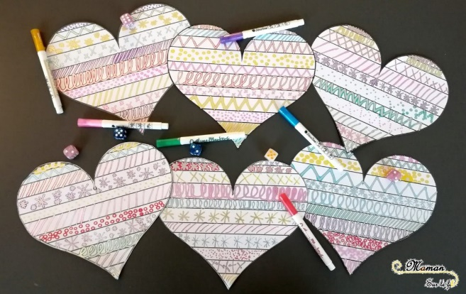

- Créer des cœurs par pliages : | 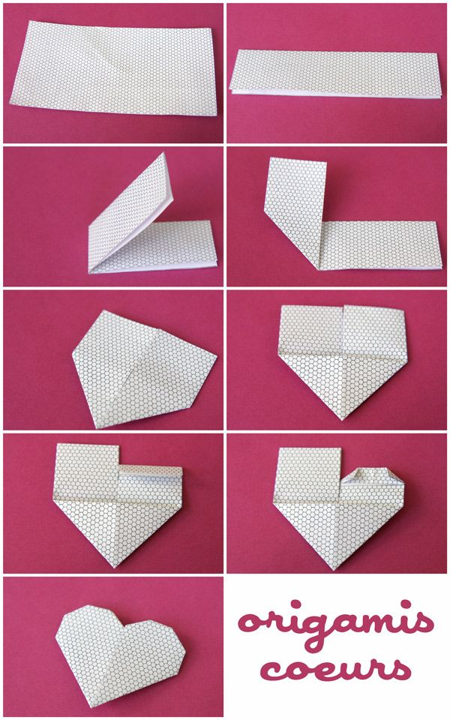
- Imprimer et colorier des cœurs. | - https://coloriage.info/coloriagecoeur
- Réaliser des empreintes de cœurs.
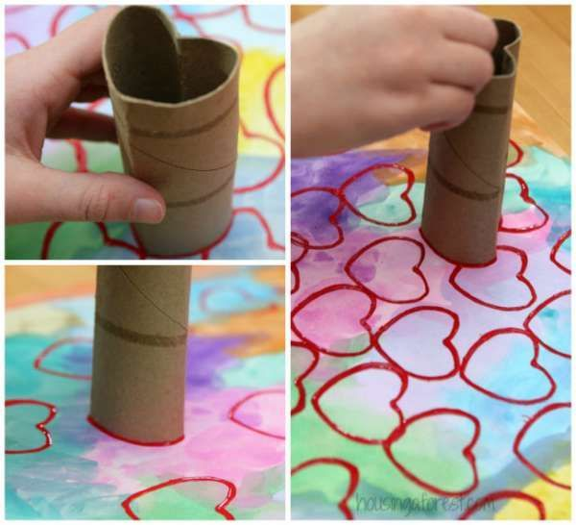
Dire MERCI…
Vous pouvez écrire des messages sur les cœurs.
Votre enfant peut écrire MERCI en suivant un modèle.

Ensuite, il sera temps d’afficher vos réalisations…
Créer des guirlandes horizontales ou verticales.
Coller, afficher…

J’attends les photos des réalisations !

